Výukový materiál zpracovaný v rámci projektu

Registrační číslo projektu: CZ.1.07/1.4.00/21.1174
Škola – adresa: Základní škola, Dobrá, okres Frýdek-Místek www.zsdobra.cz, zsdobra@zsdobra.cz
Šablona: III/2 č. 6
Ověření ve výuce (dne): 26. 11. 2012 Pořadové číslo hodiny: 10.
Třída: 9. B Předmět: Fyzika
Název: | Elektromagnet  Pravidlo pravé ruky  Elektromotor
Anotace: | Žák vypracuje pracovní list, zopakuje si informace o elektromagnetických jevech. Tato aktivita je zaměřena na využití znalostí v praxi.  V druhé části hodiny projdou jednotlivé body s vyučujícím.
Autor: | Mgr. Blanka Vroblová
Jazyk: | čeština
Očekávaný výstup: | Využívá prakticky poznatky o působení magnetického pole na magnet a cívku s proudem a o vlivu změny magnetického pole v okolí cívky na vznik indukovaného napětí v ní.
Speciální vzdělávací potřeby: | -
Klíčová slova: | Cívka, elektrický zvonek, elektromagnet, elektromotor, elektrický jistič, pravidlo pravé ruky, indukční čáry magnetického pole.
Rozvíjené klíčové kompetence: | kompetence k učení, k řešení problémů
Druh učebního materiálu: | pracovní list
Druh interaktivity: | aktivita
Cílová skupina: | žák
Stupeň a typ vzdělávání: | základní vzdělávání – druhý stupeň
Ročník: | devátý
Celková velikost: | 177 kB
Vazby na ostatní materiály: | -

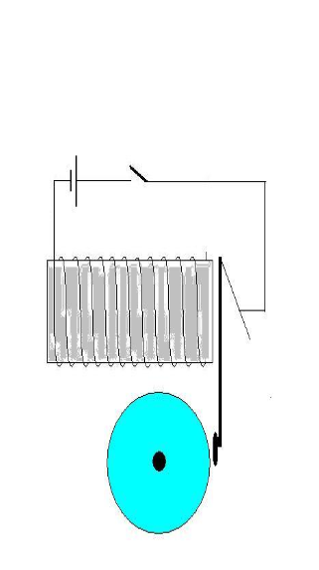
Popiš, zařízení - jak se jmenuje, jak funguje a jednotlivé části.

- Napiš pravidlo pravé ruky?

- Co je to cívka, její schematická značka.

- Co je to elektromagnet. Jak funguje? Kde se užívá?

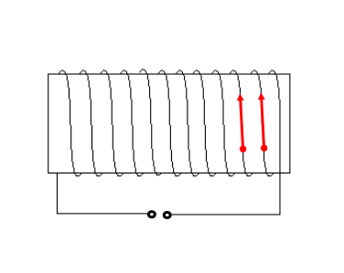
- Urči a zapiš póly cívky, urči a zapiš póly zdroje, nakresli indukční čáry cívky, zakresli směr indukčních čar.

- Elektromotor – Co to je? Z jakých částí se skládá? Popiš, z čeho jsou tvořeny jednotlivé části a jak fungují. Jaké je využití – alespoň 5.

- Na čem závisí velikost magnetického pole u elektromagnetu.

- Napiš alespoň 3 výhody a 3 nevýhody elektromotoru.

- Popiš další jedno zařízení, které využívá elektromagnetu a které jste ještě nepopisovali – k čemu slouží a jak pracuje.

- Popiš jev na obrázku.
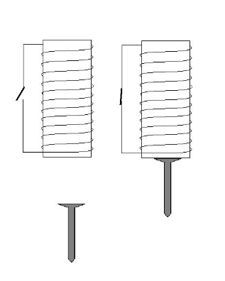

Odpovědi:
- Popiš, zařízení - jak se jmenuje, jak funguje a jednotlivé části.
zdroj
spínač

pružina
cívka s jádrem

kotva

zvonek

Zařízení se nazývá elektrický zvonek. V okamžiku, kdy začne procházet elektrický proud, vznikne v okolí cívky magnetické pole, které přitáhne kotvu. Palička cinkne o zvonek a dojde k přerušení elektrického proudu. V tom okamžiku přestane působit magnetické pole a vše se opakuje.

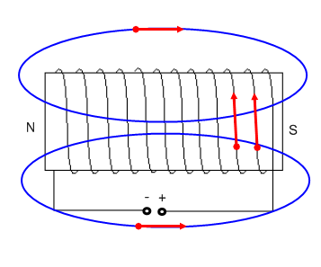
- Urči a zapiš póly cívky, urči a zapiš póly zdroje, nakresli indukční čáry cívky, zakresli směr indukčních čar.

- Popiš jev na obrázku.

Při zapnutí spínače vznikne v okolí cívky magnetické pole, které přitáhne hřebík. Po rozepnutí obvodu hřebík spadne, v okolí cívky přestane působit magnetické pole.

